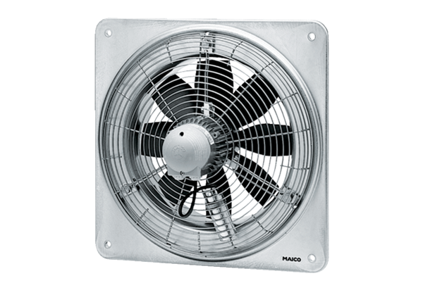Axial-Wandventilator DZQ 35/64 BVerpackungseinheit: 1 StückSortiment: C
Artikelnummer: 0083.0151Hersteller: MAICO

